**Если ребенку прописали очки…**

Хорошее зрение у родителей – это еще не гарантия того, что малышу очки не понадобятся. И хотя все мы прекрасно это понимаем, 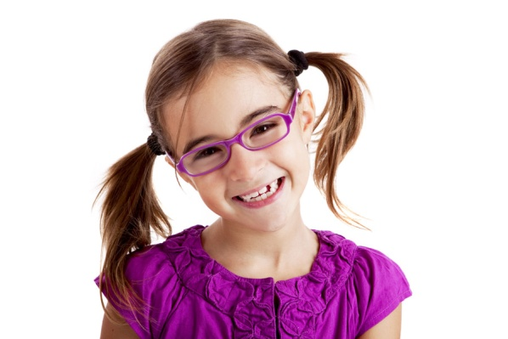назначение ребенку очков всегда оказывается для родителей полной неожиданностью.

**Зачем ребенку очки?**

Пережив первый шок, родители думают, что же с этим делать дальше. И, к сожалению, немалый процент родителей, особенно тех, кто сам очки никогда не носил, после некоторых размышлений принимают решение о том, что их ребенок может прекрасно обойтись и без очков. Аргумента в пользу такого решения, как правило, два: во-первых, ребенок и так хорошо видит (узнает родителей издалека, подбирает с пола мелкие детали и т.д.), во-вторых, над маленьким «очкариком» будут смеяться сверстники.   Однако, здесь надо понимать, что очки для взрослых и очки для детей – это два совершенно разных понятия. Детям назначают очки не только для удобства (т.е. чтобы лучше видеть), но и для правильного развития глаз. Наиболее распространенные заболевания, требующие назначения очков в детском возрасте, – астигматизм и дальнозоркость – без очковой коррекции чреваты развитием косоглазия и резким снижением зрения (амблиопией).   Причем чем раньше ребенок начнет носить очки, тем больше вероятность того, что к школьному возрасту у него вообще отпадет в них необходимость.   Если же вы считаете, что вашему ребенку очки не нужны, а врач просто поставил неправильный диагноз, не поленитесь и обратитесь к другому или нескольким офтальмологам за консультацией. Не принимайте решение самостоятельно, вы же не доктор, да и ребенок потом не скажет вам спасибо за испорченное зрение.

**Покупаем детские очки**

Подобрать ребенку очки, конечно же, сложнее, чем взрослому, тут уже свою роль играет специфика, ведь место, где продаются детские оправы еще надо найти, и подходящий салон оптики не всегда расположен в шаговой доступности.   Хотя производителей детских оправ немало (Nigura, FisherPrice, Barbie, UnitedColorsofBenetton и др.), ассортимент оправ для детей даже в специализированных салонах представлен не очень широко. Причем, чем младше ребенок, тем меньше будет выбор подходящих ему оправ, поэтому, прежде чем везти кроху, скажем, на другой конец города, целесообразно позвонить в салон оптики и уточнить, есть ли подходящие вам по возрасту оправы в наличии.   Основные критерии при выборе детской оправы – это её легкость и в то же время прочность, а также наличие мягких гибких заушников (для детей ясельного возраста). Мнение ребенка тоже, безусловно, должно учитываться, ведь ему потом в этих очках ходить. Покупайте то, что нравится малышу.   Что касается очковых линз, то они должны быть сделаны из пластика, в принципе в детских очках из соображений безопасности только такие линзы и используются, так что, если вам предложат стекло, это повод насторожиться и отправиться в другой салон.

**Как приучить ребенка носить очки.**

Купить ребенку очки – это только полдела, задача родителей – сделать так, чтобы малыш действительно их носил. Как же этого добиться?   Сразу после покупки ребенок с радостью примерит очки и какое-то время в них походит, но затем новая игрушка (а малыш воспримет очки именно так) наскучит, и начнутся проблемы.    Залог успешного ношения очков – внушить ребенку позитивное к ним отношение. Не уставайте повторять малышу, что очки ему идут, в них он очень красивый, очень взрослый и т.д. Сделать это проще, если кто-то из членов семьи также ходит в очках, тогда можно просто сказать: «Надо же! Теперь ты такой же умный (взрослый), как папа, а у мамы очков нет, мама тоже хочет…». Некоторые родители идут на хитрость и покупают себе очки без диоптрий, чтобы стать для ребенка примером для подражания: «Нам так понравились твои очки, что мы купили и себе тоже».   Добиться понимания и принятия очков со стороны сверстников бывает сложнее. Дети в садике могут дразнить маленького «очкарика», говорить, что очки некрасивые. Только здесь нужно понимать, что дети в силу своего возраста имеют смутное представление о назначении очков, поэтому все эти придирки вполне могут быть вызваны тем, что у них самих очков нет, а им тоже хочется их примерить, убрать в очечник и т.д., то есть воспринимают их как игрушку, которой у них нет. Просто объясните это своему ребенку, тогда ему не будет так обидно.   Если вы все же переживаете из-за сверстников, попросите у офтальмолога направление в специализированный детский сад для детей с ослабленным зрением. В таком садике ребенку будет комфортнее, потому что все дети там носят очки, а за процессом ношения следит воспитатель.   [http://www.kinderok.ru](http://www.kinderok.ru/1-3/health/esli-rebenku-propisali-ochki.html)

Подготовила учитель – дефектолог (тифлопедагог) Т. В. Неприенкова